# Dubbo学习笔记

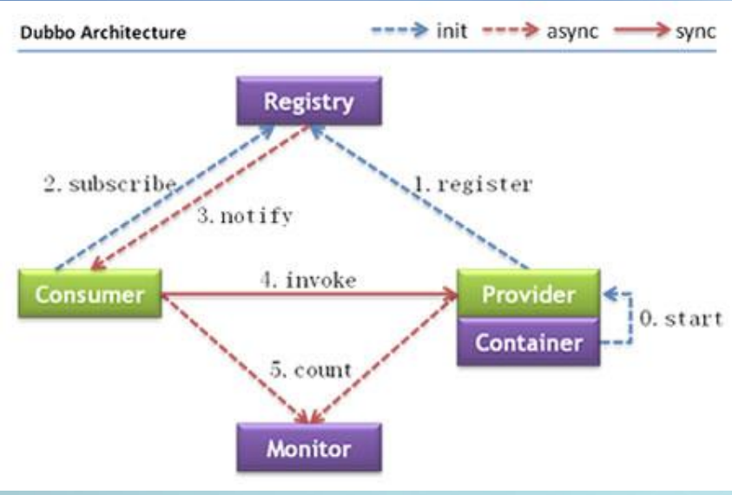

节点角色说明：

* Provider：暴露服务的服务提供方
* Consumer：调用远程服务的服务消费方
* Register：服务注册与发现的注册中心
* Monitor：统计服务的调用次数和调用时间的监控中心
* Container：服务运行容器

调用关系说明：

1. 服务容器负责启动，加载，运行服务提供者
2. 服务提供者在启动时，向注册中心注册自己提供的服务
3. 服务消费者在启动时，向注册中心订阅自己所需的服务
4. 注册中心返回服务提供者地址列表给消费者，如果有变更，注册中心将基于长连接推送变更数据给消费者
5. 服务消费者，从提供者地址列表中，基于软负载均衡算法，选一台提供者进行调用，如果失败，再选另一台
6. 服务消费者和提供者，在内存中累计调用次数和调用时间，定时每分钟发送一次统计数据到监控中心

注册中心

可选方案：zookeeper、Redis

1. 建议使用dubbo-2.3.3以上版本的zookeeper注册中心客户端
2. Zookeeper时Apache Hadoop的子项目，强度相对较好，建议生产环境使用该注册中心
3. Dubbo未对Zookeeper服务器端做任何修改，只需要安装原生的Zookeeper服务器即可，所有注册中心逻辑适配都在调用Zookeeper客户端时完成。

zookeeper配置文件详解

1. 2888端口号是zookeeper服务之间通信的端口号，做集群用

2. 3888端口zookeeper与其它应用程序通信的端口号

1. eduo-provider-01是在hosts中已映射了IP的主机名
2. initLimit这个是用来配置Zookeeper接受客户端（这里所说的客户端不是用户连接zookeeper服务器的客户端，而是zookeeper服务器集群中连接到Leader的Follower服务器）初始化连接时，最长能忍受多少个心跳时间间隔数。当已经超过10个心跳时间（tickTime）长度后Zookeeper服务器还没收到客户端的返回信息，那么表明这个客户端连接失败。总的时间就是5*2000=10秒
3. syncLimit:这个配置项标识Leader与Follower之间发送消息，请求和应答时间长度，最长不能超过多少个tickTime的时间长度，总的时间就是2*2000=4秒。
4. server.A=B:C:D 其中A是一个数字，表示这个是第几号服务器；B是这个服务器的IP地址或/etc/hosts/文件中映射了IP的主机名；C表示的是这个服务器与集群中的Leader服务器交换信息的端口；D表示的是万一集群中的Leader服务器挂了，需要一个端口来重新进行选举，选出一个新的Leader，而这个端口号就是用来执行选举时服务器相互通信的端口。如果是伪集群的配置方式，由于B都是一样，所以不同的Zookeeper实力通信端口号不能一样，所以要分配不同的端口号